[Halite AI Programming Challenge Videos | Halite AI Challenge](https://2018.halite.io/play/?game_id=5356078&replay_class=1&replay_name=replay-20190129-165252%2B0000-1548780313-64-64-5356078)  
  
Conditions : 4joueurs, 64*64, 500tours

Disposition initiale de l’halite :

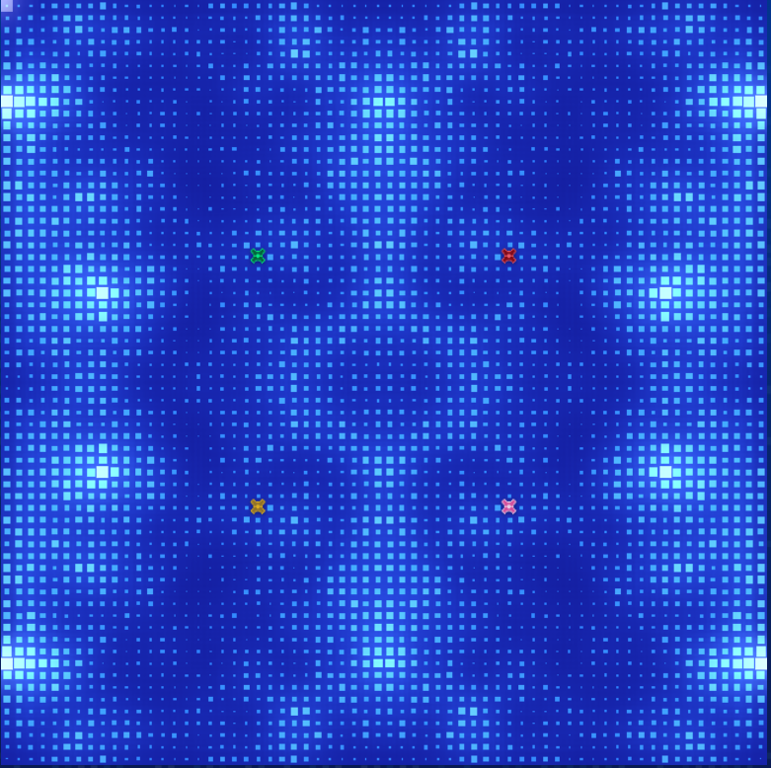

Analyses :

**Première partie : On créé des bateaux le plus possible**

Au 250e tour : la moitié

Distance euclidienne moyenne du plus proche dropoff :

22.45

Carré, plus halite

22.12

Endroit plus Halite

22,16

Le long du bord droit

. En moyenne 61,5 vaisseaux par équipe (min 57, max 66)

. Moyenne de 4 collisions par équipe (min 3, max 5)

. Moyenne de 3,25 dropoffs par équipe (min3, max 4)

|  |  |  |  |  |
| --- | --- | --- | --- | --- |
| **(21,21) ont gagné** | (2,22) | (-2,7) | (29,11) |  |
|  | 124 (12ships) | 190 (28ships) | 250 |  |
| **(42,21)** | (63,9) | (60,18) | (32,9) | (58,27) |
|  | 194 (31ships) | 204 (32ships) | 232(46ships) | 244 (53ships) |
| **(21,42)** | (2,42) | (1,55) | (33,55) |  |
|  | 135 (13ships) |  |  |  |
| **(42,42)** | (62,50) | (62,32) | (63,62) |  |
|  | 154 (17ships) | 207 (38ships) | 240 (55ships) |  |

Au 340e tour : fin de production des bateaux

. En moyenne 94,5 vaisseaux par équipe (min 92, max 98)

. Moyenne de 12,8 collisions par équipe (min 8, max 15)

**Grattage de points**

Vers 350e tour, arrête de collecter n’importe où et cherche à être inspiré, beaucoup plus de collisions, environ 48 collisions par équipe.

**Sprint final : déposer tout l’halite**

Un peu avant 480e tour : tout le monde dépose, se rentre dedans sur le dropoffs.

Au 500e tour : la fin

. En moyenne 14 vaisseaux par équipe (médiane à 5)

. Moyenne de 93collisions par équipe (médiane à 102.5)

Les Jaunes ont 20 000 halites de retard sur les autres, et ont 45vaisseaux à la fin.